SEMANA DEL 24 AL 28 DE MAYO DE 2021
PLAN DE TRABAJO
ESCUELA PRIMARIA: ___________
SEGUNDO GRADOr
MAESTRO (A): _________________

NOTA: si aún no tienes los libros de textos, soló realiza las actividades del cuaderno.
 | ASIGNATURA | APRENDIZAJE ESPERADO | PROGRAMA DE TV | ACTIVIDADES | SEGUIMIENTO Y RETROALIMENTACIÓN
LUNES | Educación Socioemocional | Explica la motivación y las reacciones producidas por las emociones relacionadas con el asco, y las regula con ayuda, de acuerdo al estímulo que las provocan, así como al logro de metas personales y colectivas | Asqueroso pero valioso | Lee la siguiente historia y responde las preguntas en tu libreta:  Daniel, es un niño que no le gusta comer verduras, el piensa que son asquerosas y nada deliciosas, su mamá insiste en que debe comerlas para su buen crecimiento. Un día Daniel se armó de valor y decidió comerse un rico caldo de verduras que su mamá preparo para él.  ¿Por qué crees que Daniel piensa que las verduras son asquerosas?  ¿Qué le dirías a Daniel para que el consuma verduras?  Escribe 3 ventajas de consumir frutas y verduras.  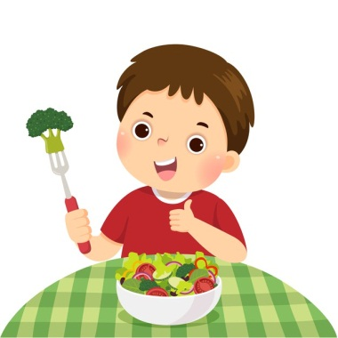 | Envía evidencias de tus trabajos al whatsApp de tu maestro (a), tienes hasta las 9:00 p.m de cada día.  NOTA: no olvides ponerle la fecha a cada trabajo y tú nombre en la parte de arriba.
 | Conocimiento del medio | Distingue sólidos, líquidos y gases en el entorno. | Estado gaseoso | Clasifica los siguientes materiales de acuerdo con los criterios que a continuación se describen.  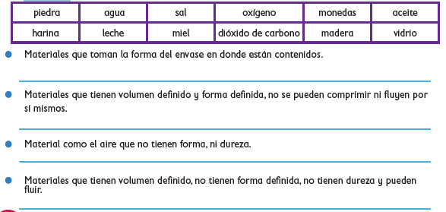
 | Lengua materna | Explora documentos como el acta de nacimiento y la cartilla de vacunación para reflexionar sobre la información que contienen | Todos tenemos un nombre | Solicita a tus padres una copia de tu acta de nacimiento y contesta las preguntas.  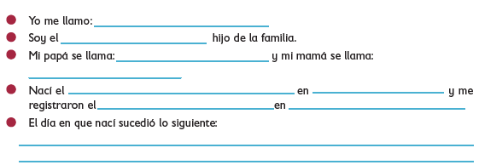  Realiza la página 159 y 160 de tu libro de español.
 | Vida saludable | Expresa ideas acerca de la importancia de incluir en su consumo diario alimentos saludables de los distintos grupos. | ¿Cuáles son los alimentos que no puse en mi diario? | ¿Cuáles son los alimentos que no debes consumir diariamente?  Dibújalos en tu libreta, mínimo 5.

 | ASIGNATURA | APRENDIZAJE ESPERADO | PROGRAMA DE TV | ACTIVIDADES | SEGUIMIENTO Y RETROALIMENTACIÓN
MARTES | Lengua materna | :Explora documentos como el acta de nacimiento y la cartilla de vacunación para reflexionar sobre la información que contienen | Explorando mi acta de nacimiento y cartilla de vacunación | Responde las siguientes preguntas con el análisis de tu acta de nacimiento.  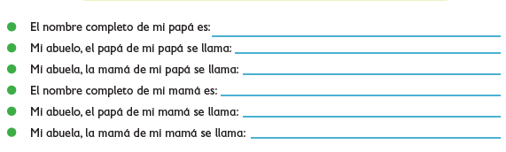  Observa y realiza las páginas 161 y 162 de tu libro de español. | Envía evidencias de tus trabajos al whatsApp de tu maestro (a), tienes hasta las 9:00 p.m de cada día.  NOTA: no olvides ponerle la fecha a cada trabajo y tú nombre en la parte de arriba.
 | Matemáticas | Resuelve problemas de suma y resta con números naturales hasta 1 000. | La juguetería | Lee la información y completa las tablas.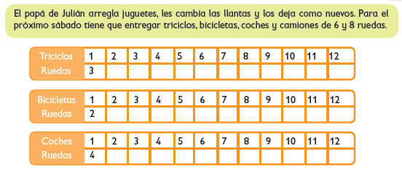  Realiza la página 169 y 170 de tu libro de matemáticas.
 | Formación Cívica y Ética | Delibera acerca de problemas del medio ambiente en la escuela y concilia opiniones distintas a favor del bien común. | ¿Cuáles son los problemas ambientales que nos afectan? | Escribe en tu libreta…  ¿Cuáles son los problemas que observas en el medio ambiente del lugar dónde vives?  Responde las preguntas de la página 102 en tu cuaderno.  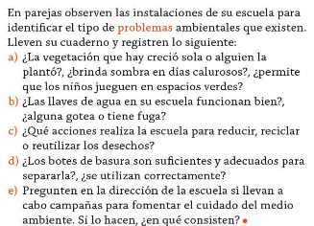
 | ASIGNATURA | APRENDIZAJE ESPERADO | PROGRAMA DE TV | ACTIVIDADES | SEGUIMIENTO Y RETROALIMENTACIÓN
MIÉRCOLES | Conocimiento del medio | Distingue sólidos, líquidos y gases en el entorno. | Los materiales en estado gaseoso de mi entorno. | Completa el siguiente esquema.  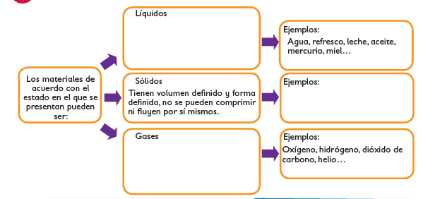 | Envía evidencias de tus trabajos al whatsApp de tu maestro (a), tienes hasta las 9:00 p.m de cada día.  NOTA: no olvides ponerle la fecha a cada trabajo y tú nombre en la parte de arriba.
 | Lengua materna | Reconoce la existencia de otras lenguas en su comunidad, además de su lengua materna, e indaga sobre su uso. | Poemas para descubrir nuevas palabras | Lee el siguiente poema y contesta las preguntas.  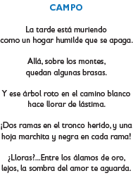  - ¿Qué sentimientos quiso comunicar el autor?  - ¿Qué tema trata?  - ¿Qué sentiste al leerlo?  Realiza la página 163 y 164 de tu libro de español.
 | Matemáticas | Construye y describe figuras y cuerpos geométricos. | Identifiquemos círculos y hexágonos | Construye figuras en tu libreta con ayuda de círculos y hexágonos.  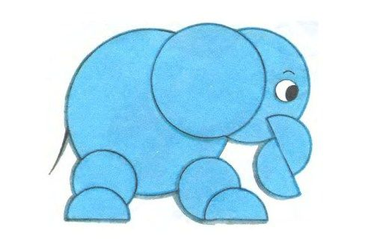  Realiza la página 176 y 177 de tu libro de matemáticas.
 | ASIGNATURA | APRENDIZAJE ESPERADO | PROGRAMA DE TV | ACTIVIDADES | SEGUIMIENTO Y RETROALIMENTACIÓN
JUEVES | Matemáticas | Construye y describe figuras y cuerpos geométricos. | Los triángulos son fantásticos | Crea una figura con tu ayuda de tu imaginación con todos los triángulos posibles, observa el ejemplo.  Realiza la página 178 y 179 de tu libro de matemáticas. | Envía evidencias de tus trabajos al whatsApp de tu maestro (a), tienes hasta las 9:00 p.m de cada día.  NOTA: no olvides ponerle la fecha a cada trabajo y tú nombre en la parte de arriba.
 | Conocimiento del medio | Distingue sólidos, líquidos y gases en el entorno | Materiales y objetos: sólidos, líquidos y gaseosos | Completa las afirmaciones, encontrando las palabras en la sopa de letras.  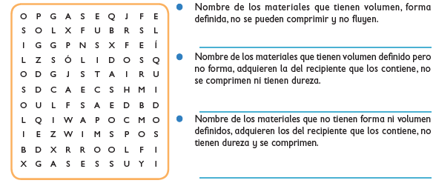
 | Lengua materna | Modifica partes de un texto creativo | Jugando a ser creativo | Responde las preguntas de la página 167 de español.  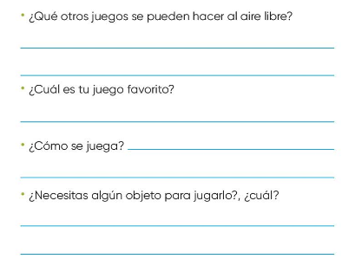
 | ASIGNATURA | APRENDIZAJE ESPERADO | PROGRAMA DE TV | ACTIVIDADES | SEGUIMIENTO Y RETROALIMENTACIÓN
VIERNES | Matemáticas | Resuelve problemas de multiplicación con números naturales menores que 10. | Construyendo mi tabla de multiplicar | Completa la tabla con los resultados de las multiplicaciones.  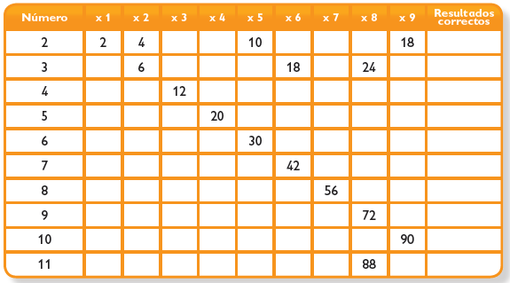 | Envía evidencias de tus trabajos al whatsApp de tu maestro (a), tienes hasta las 9:00 p.m de cada día.  NOTA: no olvides ponerle la fecha a cada trabajo y tú nombre en la parte de arriba.
 | Conocimiento del medio | Distingue sólidos, líquidos y gases en el entorno | Clasifiquemos en sólidos, líquidos y gaseosos | Explica en tu cuaderno el procedimiento para convertir un sólido en líquido y un líquido en gaseoso, pide a un adulto que te explique el procedimiento y dibújalo en tu libreta.
 | Educación socioemocional | Cita las diversas emociones relacionadas con la tristeza, identifica la intensidad de cada una y cómo las puede aprovechar para el bienestar propio y de los demás | ¡Cuánta tristeza! | Responde las preguntas en tu libreta:  ¿Te gusta estar solo?  ¿En qué ocasiones? Menciona 3 ejemplos.  ¿Cómo te sientes en soledad?  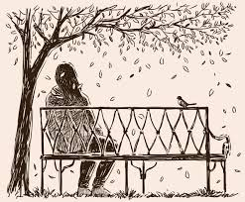
 | Vida saludable | Consume alimentos saludables, considerando que un manejo adecuado de desechos disminuye el impacto en el medio ambiente | Aprovechar en lugar de desperdiciar | Piensa una manera de reutilizar todos los deshechos que emitimos diariamente de los alimentos y así ayudar a cuidar el medio ambiente. Escribe tu propuesta en tu libreta.  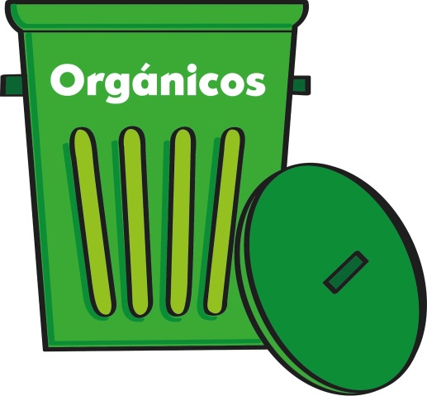

NOTA: es importante que veas las clases por la televisión diariamente para poder realizar tus actividades.

